Федеральное агенство по образованию РФ

СПбГЭТУ «ЛЭТИ»

ОТЧЕТ
по лабораторной работе № 1.
Календарное планирование проектов
при помощи MS Project 2002

Дисциплина: ОиПП

Студенты группы 4351
Рогозина О. Н.
Бровин Я.Д.
Кузьменко А.В.

Преподаватель:
Печушкин Р.В.

Санкт-Петербург
2007
Лабораторная работа 1.
Календарное планирование проектов при помощи MS Project 2002.

1. Цель лабораторной работы и сущность задачи календарного планирования работ проекта.
Целью лабораторной работы является освоение методики календарного планирования с использованием программного продукта Microsoft Project Standard 2002.
Для описания, анализа и оптимизации проектов очень удобным инструментом являются сетевые модели, которые являются видом ориентированных (направленных) графов, состоящих из дуг и вершин.
Возможно, что в сетевой модели вершинами графа являются работы, а дуги отображают соответствие между окончанием одной работы и началом следующей. Графы такого типа называют “работа-вершина”,а соответствующую сетевую модель называют сетевой моделью с работами в узлах (Activities on Nodes, AoN), и в Microsoft Project реализуется именно этот тип модели.
Выделяются следующие виды работ:
- простая
- событие (работа с нулевой длительностью, работа - веха)
- суммарная (состоящая из множества вложенных в нее работ любого вида)

В выполняемых лабораторных работах будут рассматриваться два основных представления сетевых моделей: сетевой график и временная диаграмма. Рассмотрим их подробнее.
Сетевым графиком называется полное графическое отображение структуры сетевой модели на плоскости.
В рассматриваемом сетевом графике (из Microsoft Project) модели типа AoN узлы сети, соответствующие работам, изображаются прямоугольниками (простые работы), параллелограммами (суммарные) или шестиугольниками (события). Пример сетевого графика для модели типа AoN представлен ниже на рисунке 1.

Описание сетевой модели в форме временной диаграммы (или диаграммы Ганта) предполагает размещение работ в координатной системе, где по оси абсцисс (X) откладывается время (t), а по оси ординат (Y) – работы. Точкой начала отсчета любой из работ будет момент окончания всех ее предшествующих работ. На рисунке 3 представлен график Ганта для сетевой модели (в левой части рисунка отображен перечень выполняемых работ)
Определены 4 типа связей:
- окончание-начало (ОН)
При этом типе связи работа не может начаться пока не закончена предшествующая, то есть работы идут последовательно.
- начало-начало (НН)
При этом типе связи работа не может начаться, пока не началась другая, связанная с ней, то есть работы идут параллельно.
- окончание-окончание (ОО)
При этом типе связи работа не может закончиться, пока не закончена другая, связанная с ней.
- начало-окончание (НО)
При этом типе связи работа не может закончиться, пока не началась другая, связанная с ней.
Продолжительность работы – это календарное время, которое занимает выполнение работы.
Любая последовательность непосредственно следующих друг за другом работ в сетевой модели называется путем. Путей в сетевой модели может быть много. Пути, связывающие исходное и завершающее события сетевой модели, называются полными, а все остальные – неполными. Сумма продолжительностей выполнения работ, составляющих тот или иной путь, называется продолжительностью этого пути.
Самый продолжительный из всех полных путей называется критическим путем и, соответственно, продолжительность критического пути равна сумме продолжительностей всех работ, составляющих этот путь.
Работы, критического пути, называются критическими работами, а события – критическими событиями.

2. Исходные данные (вариант 2)
Рисунок 1. Шаблон проекта в MS Project.
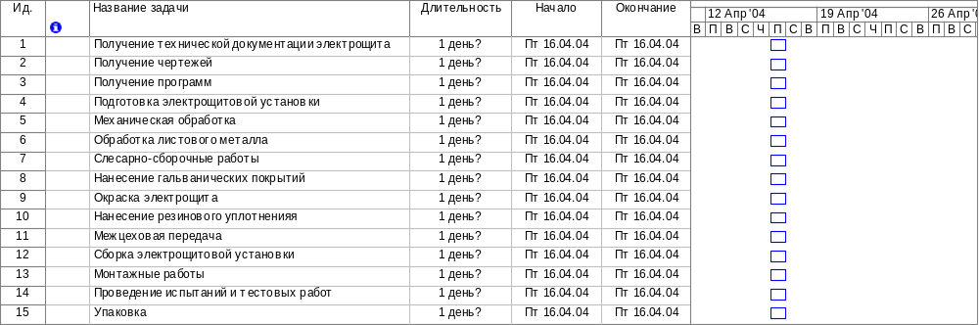
Таблица 1. «Управление электротехнического производства электрощитовой установки».
Нумерация  работ | Наименование задачи | Тип задачи (суммарная, простая, событие, циклическая) | Длительность задачи | Исполнитель
 | Основной блок работ
1 | Получение технической документации электрощита | Суммарная | 2д
4 | Подготовка электрощитовой установки | Суммарная | 8д
11 | Межцеховая передача | Событие | 0д
12 | Сборка электрощитовой установки | Простая | 3д | Инженер
13 | Монтажные работы | Простая | 2д | Инженер
14 | Проведение испытаний и тестовых работ | Простая | 4д | Инженер
15 | Упаковка | Простая | 1д | Инженер
 | Блок работ «Получение технической документации электрощита»
2 | Получение чертежей | Простая | 1д | Инженер
3 | Получение программ | Простая | 2д | Инженер
 | Блок работ «Подготовка электрощитовой установки»
5 | Механическая обработка | Простая | 1д | Инженер
6 | Обработка листового металла | Простая | 1д | Инженер
7 | Слесарно-сборочные работы | Простая | 3д | Инженер
8 | Нанесение гальванических покрытий | Простая | 3д | Инженер
9 | Окраска электрощита | Простая | 2д | Инженер
10 | Нанесение резинового уплотнения | Простая | 1д | Инженер

3. Результаты
Сетевой план «Управление электротехнического производства электрощитовой установки».

Ид.
Название задачи
Длительность
Начало
Окончание
Предшественники
Названия ресурсов
0
Вариант 2 - гр. 4351 Кузьменко А.В., Бровин Я.Д., Рогозина О.Н.
15 дней
Пт 16.04.04

Чт 06.05.04
1
Получение технической документации электрощита
3 дней
Пт 16.04.04
Вт 20.04.04
2
Получение чертежей
1 день
Пт 16.04.04
Пт 16.04.04
Инженер
3
Получение программ
2 дней
Пн 19.04.04
Вт 20.04.04
2
Инженер
4
Подготовка электрощитовой установки
6 дней
Пт 16.04.04
Пт 23.04.04
5
Механическая обработка
1 день
Пт 16.04.04
Пт 16.04.04
Инженер
6
Обработка листового металла
1 день
Пт 16.04.04
Пт 16.04.04
5НН
Инженер
7
Слесарно-сборочные работы
3 дней
Пн 19.04.04
Ср 21.04.04
6
Инженер
8
Нанесение гальванических покрытий
3 дней
Пт 16.04.04
Вт 20.04.04
5НН
Инженер
9
Окраска электрощита
2 дней
Ср 21.04.04
Чт 22.04.04
5;8
Инженер
10
Нанесение резинового уплотнения
1 день
Пт 23.04.04
Пт 23.04.04
7;9
Инженер
11
Межцеховая передача
0 дней
Пт 23.04.04
Пт 23.04.04
4
Инженер
12
Сборка электрощитовой установки
3 дней
Пн 26.04.04
Ср 28.04.04
2;11
Инженер
13
Монтажные работы
2 дней
Чт 29.04.04
Пт 30.04.04
12
Инженер
14
Проведение испытаний и тестовых работ
4 дней
Пн 03.05.04
Чт 06.05.04
3;13
Инженер
15
Упаковка
1 день
Чт 06.05.04
Чт 06.05.04
14ОО
Инженер
Сетевой график

Слесарно-сборочные работы
Начало: 19.04.04
Ид.: 7
Окончание: 21.04.04
Длит.: 3 дней
Ресурс: Инженер
Нанесение гальванических покрытий
Начало: 16.04.04
Ид.: 8
Окончание: 20.04.04
Длит.: 3 дней
Ресурс: Инженер
Окраска электрощита
Начало: 21.04.04
Ид.: 9
Окончание: 22.04.04
Длит.: 2 дней
Ресурс: Инженер
Нанесение резинового уплотнения
Начало: 23.04.04
Ид.: 10
Окончание: 23.04.04
Длит.: 1 день
Ресурс: Инженер
Межцеховая передача
Дата вехи: Пт 23.04.04
Идентификатор: 11
Проведение испытаний и тестовых работ
Начало: 03.05.04
Ид.: 14
Окончание: 06.05.04
Длит.: 4 дней
Ресурс: Инженер
Упаковка
Начало: 06.05.04
Ид.: 15
Окончание: 06.05.04
Длит.: 1 день
Ресурс: Инженер
Механическая обработка
Начало: 16.04.04
Ид.: 5
Окончание: 16.04.04
Длит.: 1 день
Ресурс: Инженер
Обработка листового металла
Начало: 16.04.04
Ид.: 6
Окончание: 16.04.04
Длит.: 1 день
Ресурс: Инженер
Монтажные работы
Начало: 29.04.04
Ид.: 13
Окончание: 30.04.04
Длит.: 2 дней
Ресурс: Инженер
Получение программ
Начало: 19.04.04
Ид.: 3
Окончание: 20.04.04
Длит.: 2 дней
Ресурс: Инженер
Получение чертежей
Начало: 16.04.04
Ид.: 2
Окончание: 16.04.04
Длит.: 1 день
Ресурс: Инженер
Сборка электрощитовой установки
Начало: 26.04.04
Ид.: 12
Окончание: 28.04.04
Длит.: 3 дней
Ресурс: Инженер
Диаграмма Ганта с отслеживанием.

Ид.
Название задачи
Длительность
Начало
Окончание
Предшественники
Раннее начало
Позднее
начало
Раннее начало
Позднее
окончание
Общий
временной
резерв
Названия ресурсов
0
Вариант 2 - гр. 4351 Кузьменко А.В.
15 дней
Пт 16.04.04
Чт 06.05.04
Пт 16.04.04
Пт 16.04.04
Пт 16.04.04
Чт 06.05.04
0 дней
1
Получение технической документации элект
3 дней
Пт 16.04.04
Вт 20.04.04
Пт 16.04.04
Пт 23.04.04
Пт 16.04.04
Пт 30.04.04
5 дней
2
Получение чертежей
1 день
Пт 16.04.04
Пт 16.04.04
Пт 16.04.04
Пт 23.04.04
Пт 16.04.04
Пт 23.04.04
5 дней
Инженер
3
Получение программ
2 дней
Пн 19.04.04
Вт 20.04.04
2
Пн 19.04.04
Вт 27.04.04
Пн 19.04.04
Ср 28.04.04
6 дней
Инженер
4
Подготовка электрощитовой установки
6 дней
Пт 16.04.04
Пт 23.04.04
Пт 16.04.04
Пт 16.04.04
Пт 16.04.04
Пт 23.04.04
0 дней
5
Механическая обработка
1 день
Пт 16.04.04
Пт 16.04.04
Пт 16.04.04
Пт 16.04.04
Пт 16.04.04
Пт 16.04.04
0 дней
Инженер
6
Обработка листового металла
1 день
Пт 16.04.04
Пт 16.04.04
5НН
Пт 16.04.04
Пн 19.04.04
Пт 16.04.04
Пн 19.04.04
1 день
Инженер
7
Слесарно-сборочные работы
3 дней
Пн 19.04.04
Ср 21.04.04
6
Пн 19.04.04
Вт 20.04.04
Пн 19.04.04
Чт 22.04.04
1 день
Инженер
8
Нанесение гальванических покрытий
3 дней
Пт 16.04.04
Вт 20.04.04
5НН
Пт 16.04.04
Пт 16.04.04
Пт 16.04.04
Вт 20.04.04
0 дней
Инженер
9
Окраска электрощита
2 дней
Ср 21.04.04
Чт 22.04.04
5;8
Ср 21.04.04
Ср 21.04.04
Ср 21.04.04
Чт 22.04.04
0 дней
Инженер
10
Нанесение резинового уплотнения
1 день
Пт 23.04.04
Пт 23.04.04
7;9
Пт 23.04.04
Пт 23.04.04
Пт 23.04.04
Пт 23.04.04
0 дней
Инженер
11
Межцеховая передача
0 дней
Пт 23.04.04
Пт 23.04.04
4
Пт 23.04.04
Пн 26.04.04
Пт 23.04.04
Пн 26.04.04
0 дней
Инженер
12
Сборка электрощитовой установки
3 дней
Пн 26.04.04
Ср 28.04.04
2;11
Пн 26.04.04
Пн 26.04.04
Пн 26.04.04
Ср 28.04.04
0 дней
Инженер
13
Монтажные работы
2 дней
Чт 29.04.04
Пт 30.04.04
12
Чт 29.04.04
Чт 29.04.04
Чт 29.04.04
Пт 30.04.04
0 дней
Инженер
14
Проведение испытаний и тестовых работ
4 дней
Пн 03.05.04
Чт 06.05.04
3;13
Пн 03.05.04
Пн 03.05.04
Пн 03.05.04
Чт 06.05.04
0 дней
Инженер
15
Упаковка
1 день
Чт 06.05.04
Чт 06.05.04
14ОО
Чт 06.05.04
Чт 06.05.04
Чт 06.05.04
Чт 06.05.04
0 дней
Инженер

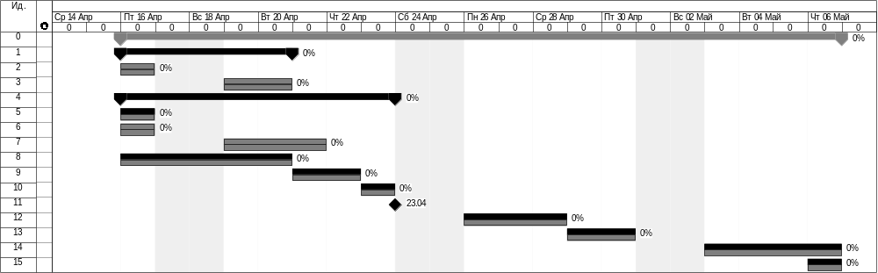

Вывод: при выполнении лабораторной работы произшло ознакомление с интерфейсом и настройками программы, был создан и настроен новый проект, сформирована иерархия и взаимосвязи задач, назначены ресурсы. Затем был построен сетевой график с выделением критического пути и выводом основных временных характеристик работ, диаграмма Ганта с выделением критического пути и выводом основных временных характеристик работ.

